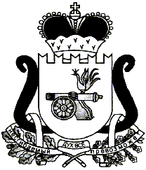

**ЕЛЬНИНСКИЙ ОКРУЖНОЙ СОВЕТ ДЕПУТАТОВ**

**Р Е Ш Е Н И Е**

от 26 июня 2025 года № 76

О прекращении деятельности печатного

средства массовой информации

В соответствии со статьей 16 Закона РФ от 27 декабря 1991 № 2124-1 «О средствах массовой информации», Федеральным законом от 6 октября 2003 № 131-ФЗ «Об общих принципах организации местного самоуправления в Российской Федерации», руководствуясь статьями 33, 41 Устава муниципального образования «Ельнинский муниципальный округ» Смоленской области,

Ельнинский окружной Совет депутатов **Р Е Ш И Л:**

1. Прекратить деятельность печатного средства массовой информации - газеты «Знамя».

2. Решение Ельнинского окружного Совета депутатов от 14.04.2025 № 52 «Об учреждении печатного средства массовой информации» считать утратившим силу с 26 июня 2025 года.

3. Направить настоящее решение в Администрацию муниципального образования «Ельнинский муниципальный округ» Смоленской области.

4. Настоящее решение опубликовать в газете «Знамя.Ельня».

|  |  |  |
| --- | --- | --- |
| И.п. Председателя Ельнинского  окружного Совета депутатов |  | И.п. Главы муниципального образования «Ельнинский муниципальный округ» Смоленской области |
| С.Ф. Балан |  | С.В. Кизунова |